实验二：Android界面开发与事件处理
【实验目的】
- 掌握Android界面开发方法，熟悉常用控件和布局方式，包括：
TextView，EditText，ImageView，Button，LinearLayout，RelativeLayout
- 掌握常用事件处理方法，包括：
事件监听器onClickListener，基于onClick属性事件处理方式
- 掌握Android开发资源的使用方法，包括图片、字符串等。
【实验要求】
- 在登录页面基础上添加事件处理
  - 利用事件监听器，实现点击控件，弹出对话框
  - 利用控件的onClick属性，实现点击控件，弹出Toast。
- 完成图片播放器界面开发，并完成事件处理，实现点击“上一张”、“下一张”分别播放上一张和下一张图片。
- 完成实验报告，将思考题及答案写在实验报告中
【实验原理】
Android界面开发的常用控件和布局，事件处理方式（事件监听器、onClick属性），图片资源的使用。
【实验过程】
- 在实验一登录界面基础上，添加事件处理
参考资料：https://blog.csdn.net/wjycgl/article/details/72779978
- 点击“登录”按钮，弹出对话框如下图所示，具体要求如下：
  - 利用事件监听器(onClickListener)实现事件处理；
  - 对话框采用AlertDialog实现。
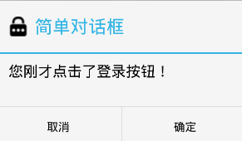
图一 登录对话框
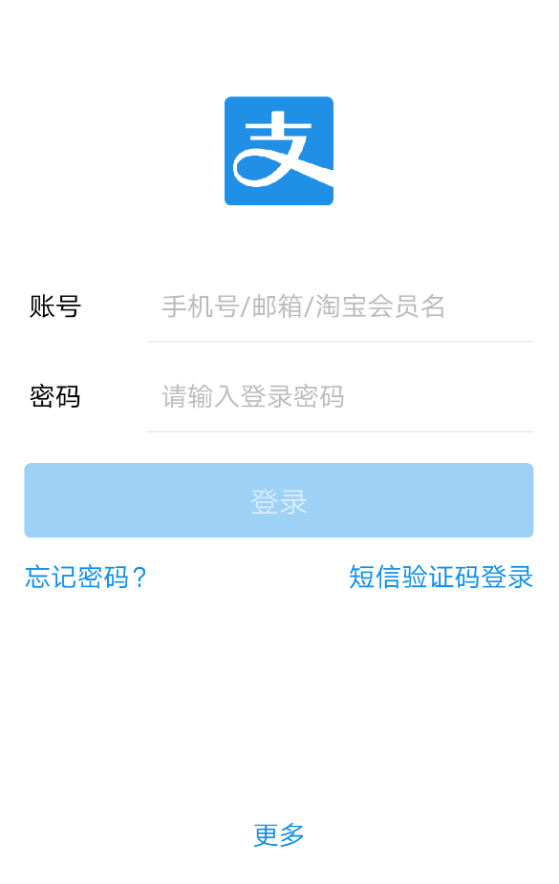
图二 登录界面
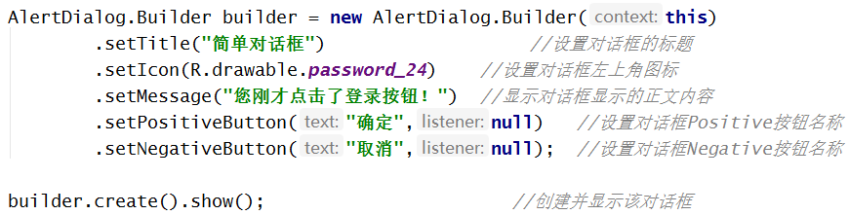
图三 AlertDialog Demo
  - 如果要设置对话框左上角的图标，请事先将图片拷贝到项目的res/drawable/目录下
- 注意图片的名字，只能是小写字母、或者小写字母与数字下划线的组合，不能以数字开头，也不能包含汉字和大写字母，否则会报错；
- 如果在res/目录下没有drawable文件夹，则将图片拷贝到res/drawable-hdpi/目录下；虽然图片放在drawable-hdpi目录下，但在layout.xml中引用该图片时，依然采用”@drawable/图片名字”的写法，不要写成“@drawable-hdpi/...”

- 点击“忘记密码？”，弹出Toast提示如下图所示，要求如下：
  - 利用设置控件的onClick属性实现事件处理；
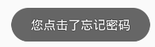
图四 Toast提示
图五 Toast Demo
- 在模拟器或真机上运行成功。
- 创建项目，完成图片播放器功能
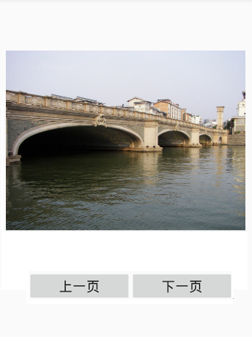
- 自行选择5张图片拷贝到项目的res/drawable/目录下
  - 注意图片的名字，只能是小写字母、或者小写字母与数字下划线的组合，不能以数字开头，也不能包含汉字和大写字母，否则会报错；
  - 如果在res/目录下没有drawable文件夹，则将图片拷贝到res/drawable-hdpi/目录下；虽然图片放在drawable-hdpi目录下，但在layout.xml中引用该图片时，依然采用”@drawable/图片名字”的写法，不要写成“@drawable-hdpi/...”
- 实现点击“上一页”，显示上一张图片，点击“下一页”，显示下一张图片。
- 在模拟器或真机上成功运行项目。
【实验思考题】
- 请列举常用4种布局。
答:LinearLayout、TableLayout、GridLayout、RelativeLayout
- 列举layout_width和layout_height的常用值，分别代表什么意思。
答：wrap_content: 内容宽度即控件的宽度，剩余宽度就是整屏宽度减去所有空间宽度
fill_parent: 控件会占据整个屏幕的宽度
不管是wrap_content还是fill_parent,一个按钮的最后宽度=自身的宽度+平分剩余得到的宽度(根据权重比例<layout_weight>)
- 列举常用两种事件处理方式。
答: 事件处理程序(onClick()、coFocusChange())、
事件监听器(onClickListener()、onFocusChangeListener())

